La Junta Directiva de la Asociación de Directores de Seguridad Privada ADISPO, y en su nombre su Presidente, tienen el honor de invitarles a;

III EDICION PREMIOS AL SECTOR DE LA SEGURIDAD PRIVADA DE ADISPO

Que se celebrará en el Centro Cultural de los Ejércitos de Madrid – Gran Vía, 13,
el próximo día 7 de febrero, martes, a las 17:00 H.

*Esta invitación incluye un acompañante.
*Se adjunta el programa del acto.
www.cculturalejercitos.com - www.adispo.es

La Asociación de Directores de Seguridad Privada ADISPO, entregara la III edición de premios al sector de la Seguridad Privada en el salón de actos del Centro Cultural de los Ejércitos de Madrid, entre los que caben destacar los siguientes;
- Premio al socio D. Ángel Navas Tiscar, Director General de Control System Seasa, por sus más de 35 años de “trayectoria” en el Sector de la Seguridad Privada.
- Premio al socio D. Germán Sánchez Roses, por su gestión y colaboración con la Asociación en la realización de las Jornadas sobre Terrorismo Yihadista en Granada y a la “dedicación como socio”.
- Premio a la Asociación de Diplomados Españoles en Seguridad y Defensa ADESyD, por su ejemplar difusión de la Seguridad y su potenciación de la “colaboración público-privada” en el sector de la Seguridad, recoge el premio en su representación su Presidenta y también Directora de Spanish Women in International Security (SWIIS) Dra. Dña. María Angustias Caracuel Raya .
- Premio a la Asociación Internacional de Seguridad y Protección Civil “San Cristóbal de Magallanes” AISPC, por su “apoyo institucional entre asociaciones” del sector de la Seguridad Privada, recoge el premio en su representación su Presidente Sr. D. José Luis Aparisi Guardiola y su Secretario Nacional D. Gregorio Saldaña Martin de Eugenio.
- Premio de "comunicación en seguridad" al equipo del programa de Protegidos Radio, ahora en Intereconomía. Recoge el premio su director y productor, el socio D. Pedro Gómez de Quirós, en reconocimiento a su excelente labor de difusión de la cultura de la seguridad en los medios.
Presidirán el acto el Sr. Coronel Jefe del Servicio de Protección y Seguridad (SEPROSE) de la Guardia Civil D. Andrés Sanz Coronado y el Sr. Comisario Jefe de la Brigada Central de Empresas y Personal de la Unidad Central de Seguridad Privada del CNP D. Manuel Yanguas Menéndez.
Se invitará a todo el personal asistente a una copa de Vino Español después de tan emotivo acto.
Horario
17:00 Acreditaciones
17:15 Apertura
17:20 Alocución Presidente de ADISPO y autoridades.
17:30 Entrega de premios
18:00 Cierre
18:15 Coctel y vino español.
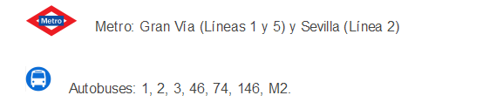
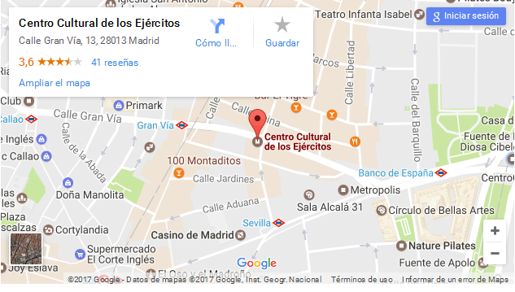

Dirección: C/ Gran Vía, 13
Localidad: Madrid

